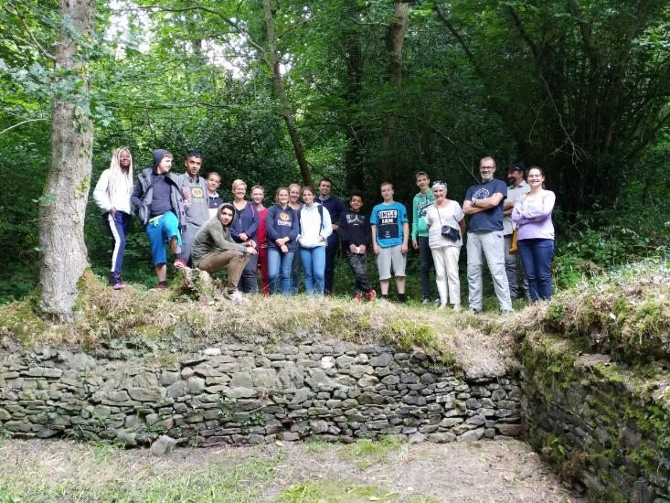
Un acteur majeur de l’éducation
et de la jeunesse

Les activités proposées visent à la fois à développer la citoyenneté pour et par l’émancipation de tous, tout en cherchant à faire vivre un réseau dynamique ancré dans les territoires. Les chantiers de jeunes sont un élément essentiel pour offrir aux jeunes l’occasion :
• De rencontrer des jeunes d’un autre pays et ainsi de découvrir la citoyenneté européenne.
• De vivre un temps d’échange interculturel à travers les différents moments de la vie quotidienne.
• D’accéder à l’autonomie dans la participation à l’organisation collective du séjour
• De découvrir des techniques et savoirs faire traditionnels dans le cadre de l’entretien ou la restauration du petit patrimoine bâti.

Un chantier, c’est :
• L’alternance entre une initiation à des travaux de restauration du patrimoine environnemental, encadré par des professionnels, pour la moitié du temps, et des loisirs le reste du temps.
• Un échange linguistique facilité par des animations à thèmes, des veillées, des jeux, des sorties,… en allemand ou en anglais. Des animateurs bilingues sont chargés de la médiation linguistique, aucun niveau minimal n’est exigé, seule la motivation compte.
• La participation à la vie collective : repas, sorties et intendance s’organisent au sein du groupe et sont sources de convivialité. Chaque chantier est déclaré comme accueil collectif de mineurs et répond donc aux exigences de la réglementation en vigueur. L’encadrement est recruté selon des critères spécifiques aux chantiers, et les animateurs reçoivent une formation à l’animation interculturelle. Deux animateurs encadrent les chantiers.

